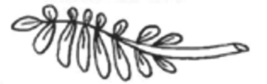
Werkblad zondag 20 maart 2022

Het is vandaag de ……… lijdenszondag.
We komen steeds dichterbij Goede Vrijdag en het Paasfeest.
Vandaag gaat het in de preek over “De intocht in Jeruzalem”.
Je kunt het meelezen in je Bijbel Johannes 12 vers 12 tot en met 19.

Ken je de tekst al?
Psalm 13: 6b
“Ik zal voor de HEERE ngezin, omdat Hij doeg voor mij wgetees is.”

Er zijn een aantal woorden door elkaar gehutseld. Kun jij ze weer goed maken?
Schrijf de tekst op je allermooist op.
………………………………………………………………………………………
……………………………………………………………………………………….

We oefenen met elkaar Psalm 13a:4 (Weerklank)
‘k Vertrouw Uw grote liefde, Heer,
Dus juich en zing ik blij.
U redt mijn leven telkens weer.
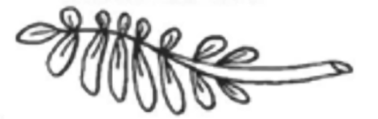
U bent zo goed voor mij.

De intocht in Jeruzalem.
De Heere Jezus rijdt op een ………………………………Jeruzalem
binnen. De mensen leggen ……………………………………………….
op de grond en roepen ……………………………………………………..
Wat betekent Hosanna?.........................................................
……………………………………………………………………………………………
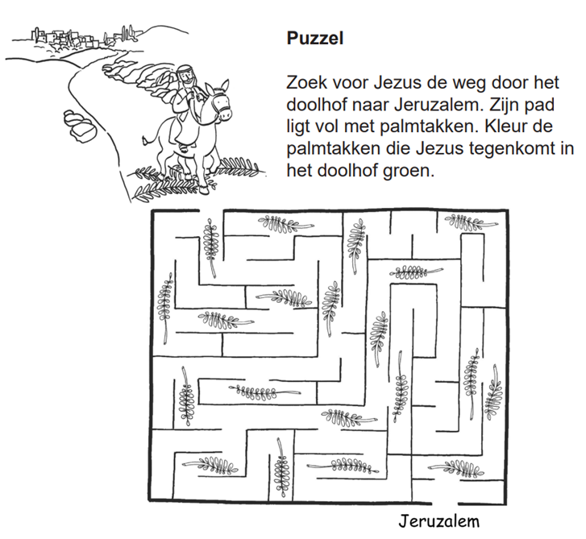
Puzzel
Zoek voor de Heere Jezus de weg door het doolhof naar Jeruzalem. De weg naar Jeruzalem ligt vol met palmtakken. Kleur de palmtakken die de Heere Jezus tegenkomt in het doolhof groen.

Voor de oudere kinderen:
Ergens in het Oude Testament wordt al voorspeld dat de Heere Jezus dit zou gaan doen. Weet jij waar dit staat?
……………………………………………………………………………………….
Kun jij in je eigen woorden vertellen waarom de Heere Jezus dit doet? .…………………………………………………………………………….
……………………………………………………………………………………………
Wat kunnen wij hiervan leren?...............................................
……………………………………………………………………………………………

Woordzoeker
Discipelen- ezelin- feest- gezegend- hosanna- Jeruzalem- Jezus-
Koning- menigte- naam- palmbomen- riepen- stad- takken- veulen
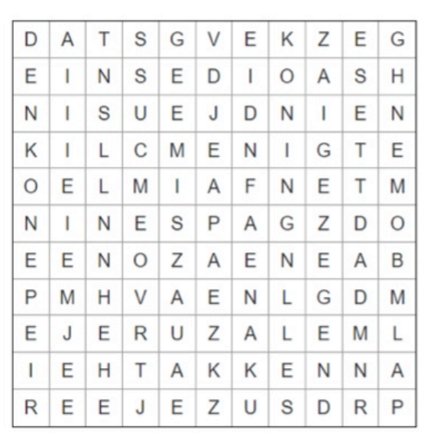
Antwoord: Zacharia 9:9
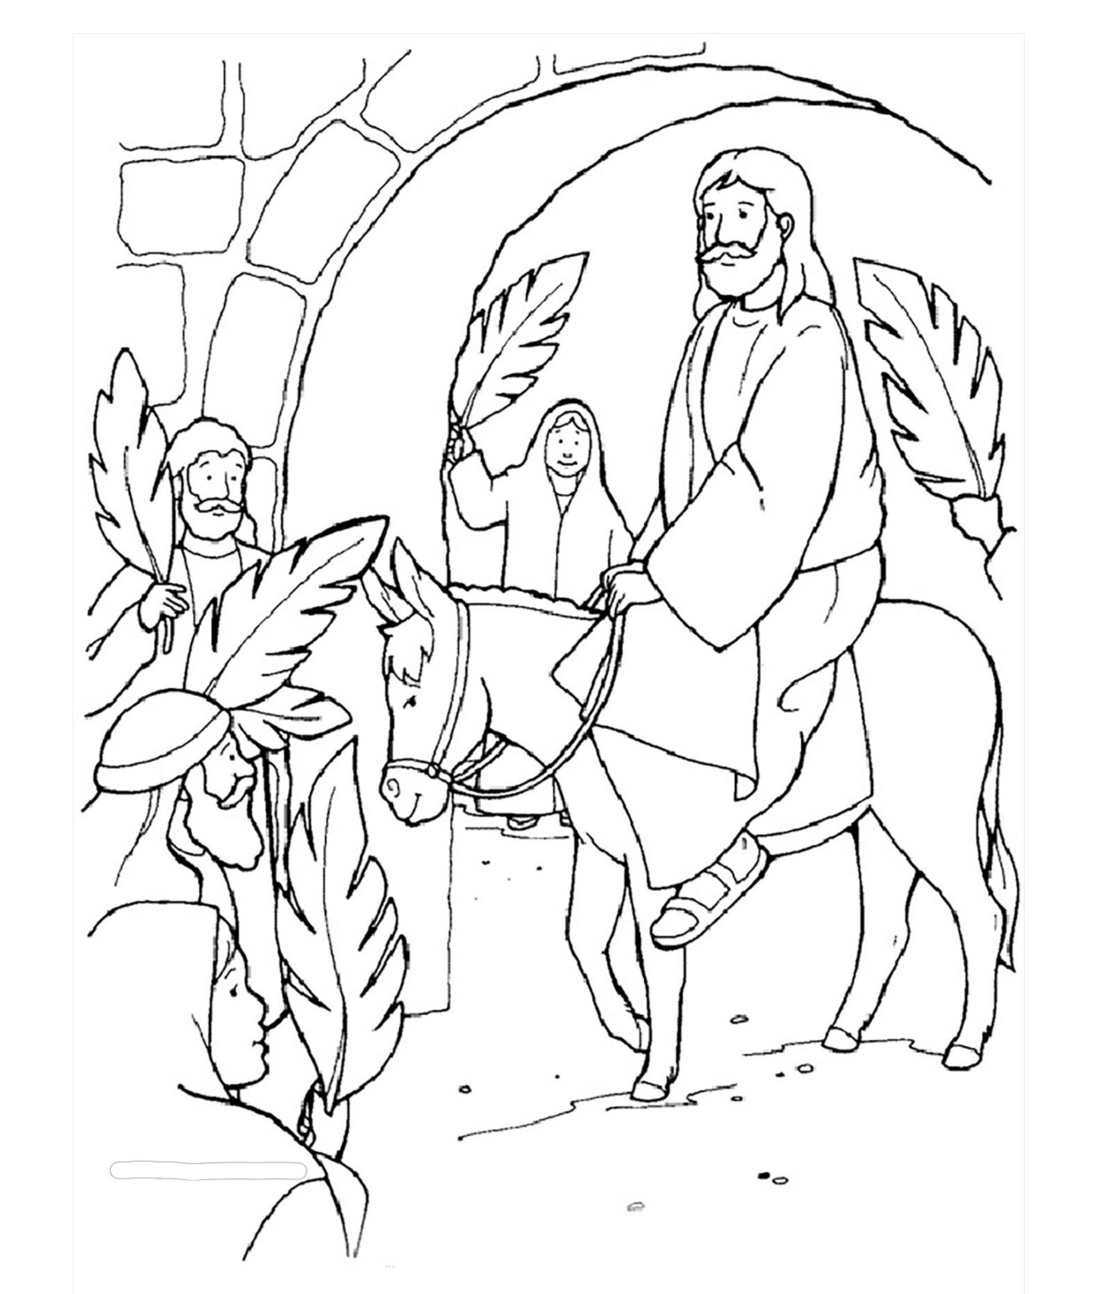
“Hosanna! Gezegend is Hij Die komt in de Naam van de Heere, de Koning van Israël!” Johannes 12:13 b

